SKT, 서비스에 AI 기능 적용을 원스톱으로!
사내 포털 ‘AI One’ 오픈
- 기업 최적화 AI 솔루션 인텔리전스 플랫폼 기반 SKT 전용 사내 포털, ‘AI One’ 오픈
- SKT 구성원 대상 AI 모델 및 도구를 All-In-One으로 제공하여 적용 편의성 증대
- 인텔리전스 플랫폼의 본격적인 상용화 시작, SKT의 AI Transformation 가속화
엠바고 : 배포 즉시 사용 가능합니다.

[2024. 5. 9.]

SKT 구성원들은 앞으로 본인의 담당 상품/서비스에 AI 기능을 원스톱으로 빠르게 적용할 수 있게 된다.

SK텔레콤(대표이사 사장 유영상, www.sktelecom.com)은 인텔리전스 플랫폼(Intelligence Platform)을 활용할 수 있는 사내 구성원 대상의 포털, ‘AI One’을 5월 9일 오픈한다고 밝혔다.

SKT는 지난 달 30일 기자 설명회를 열고 생성형 AI 애플리케이션을 효율적으로 구축, 개발할 수 있는 기술인 ‘인텔리전스 플랫폼’을 공개한 바 있다.

인텔리전스 플랫폼은 AI를 적용하고자 하는 기업에게 최적화된 솔루션을 단일 인터페이스로 통합 제공함으로써 기업이 다양한 AI 모델과 관련 도구를 원활하게 사용할 수 있도록 지원한다.

AI One은 이러한 인텔리전스 플랫폼을 기반으로 SKT 구성원들이 좀 더 쉽고 편하게 AI를 활용할 수 있도록 한 사내 포털이다.

상품/서비스를 개발하는 SKT의 모든 구성원들은 AI One에서 간단한 서비스 요청 만으로 SKT의 ‘A.X’, 오픈 AI의 ‘GPT’, 앤트로픽의 ‘클로드’ 등 다양한 AI 모델 및 개발 도구를 All-In-One으로 제공받고 서비스에 적용할 수 있다.

이번 서비스 오픈은 인텔리전스 플랫폼의 본격적인 상용화 시작이라는 전략적 의의가 있다. SKT는 AI One을 통해 인텔리전스 플랫폼 적용 서비스를 확대, 다양한 적용 사례를 확보함으로써 SKT의 AI Transformation(AIX)을 가속화할 수 있게 될 것으로 기대하고 있다.

실제로 SKT의 AI 개인비서 서비스 에이닷(A.)은 다양한 AI 모델을 하나의 인터페이스로 관리할 수 있는 AI One 활용을 통해 서비스를 더욱 스마트하게 제공하고 있다.

그 밖에도 AI One을 통해 고객센터의 상담원을 도와주는 AI Assistant, 사내 구성원이 활용하는 AI 도구는 물론 티월드, 티멤버십 등 다양한 SKT 사내외 서비스에 AI 기능을 쉽고 빠르게 도입할 수 있을 것으로 기대된다.

SKT는 AI One을 통해 내부 사용 사례를 확보한 후 ICT Family를 포함한 SK 계열사 및 글로벌 텔코들과도 지속적으로 협력 범위를 확대해 나갈 예정이다.

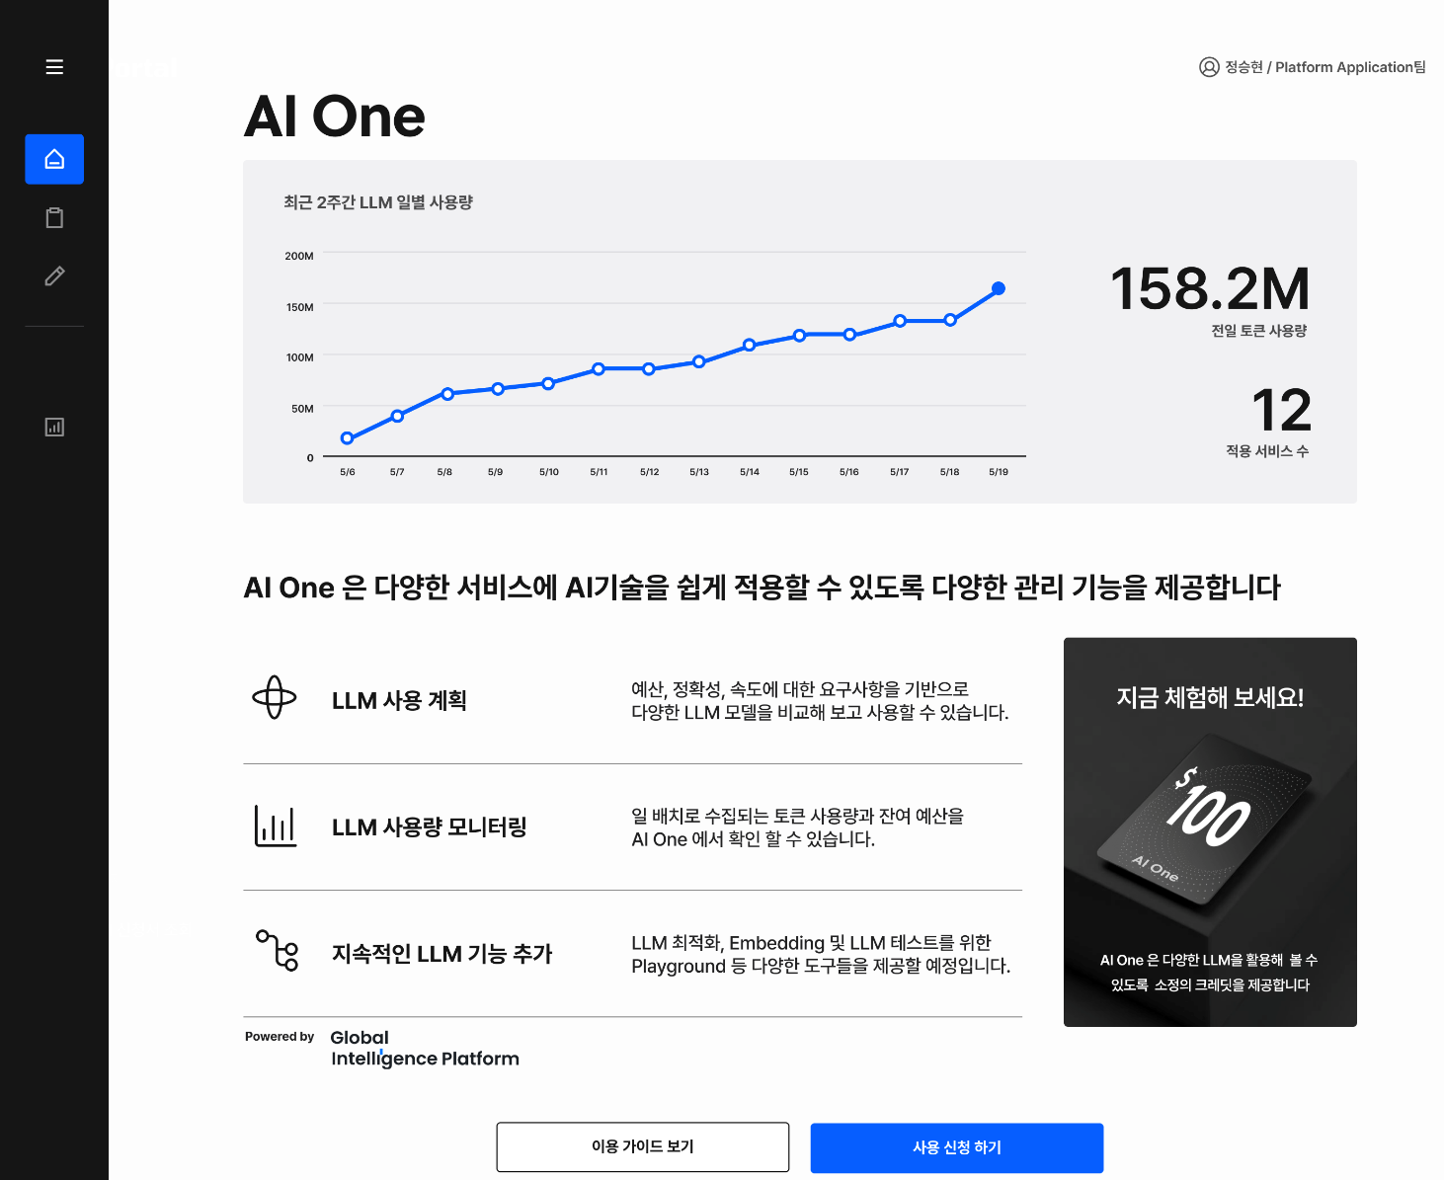
[AI One 초기 화면]

서비스 오픈 이후에도 AI One은 서비스에 AI를 적용하기 위해 필요한 LLM 플레이그라운드, 미세 조정(Fine-tuning), 검색 증강 생성(RAG : Retrieval-Augmented Generation) 등 기반 기술과 도구를 지속적으로 추가 제공함으로써 더욱 쉽고 빠른 AI 적용 환경을 마련할 계획이다.

SKT 정민영 AI Platform담당은 “SK텔레콤은 이번 AI One 론칭을 계기로 AI 기술을 사내에 더욱 빠르게 적용하고, ICT Family 와 글로벌 텔코 파트너들과의 협업을 더욱 강화하여 AI Company로의 전환을 가속화 할 것”이라 밝혔다.

※ 사진설명
SK텔레콤은 인텔리전스 플랫폼(Intelligence Platform)을 활용할 수 있는 사내 구성원 대상의 포털, ‘AI One’을 5월 9일 오픈한다고 밝혔다.

사진은 SKT 사내모델이 AI All-In-One 포털 ‘AI One’을 사용하고 있는 모습

